- Резултати и дискусия
  - Таксономичен състав и структура на зообентосните съобщества в крайбрежната зона на Бургаския залив
    - Зообентосни съобщества в пясъчното дъно
      - Видов състав и структура по численост и биомаса
В резултат на настоящето изследване, в пясъчното дъно на крайбрежната зона на Бургаския залив са установени общо 130 вида и надвидови таксони (подробeн видов списък е представен в Приложение ...). Систематиката на посочените видове е актуализирана и приведена в съгласие с World Register of Marine Species (WORMS) (2016). До ниво вид са идентифицирани повечето организми от групите Mollusca, Crustacea, Polychaeta, Anthozoa, Chordata; организмите от групите Nemertea, Platyhelminthes (Turbellaria), Oligochaeta, Phoronida са идентифицирани само до посоченото ниво, тъй като за по-нататъшно определяне се изискват специална експертиза и методи.
Основните таксономични групи, изграждащи видовото богатство на зообентосните съобщества на пясъчното дъно в Бургаския залив, са Polychaeta, Mollusca и Crustacea. Това разпределение е характерно за българското Черно море (Маринов, 1990; Todorova and Konsulova, 2003, 2005). С най-много видове са представени Polychaeta – 54 (41.54 % от общия брой за пясъчното дъно), следвани от Mollusca – 36 (27.69 %), и Crustacea – 28 (21.54 %). Останалите групи, обединени под името Varia, са представени от 12 таксона (Фиг. 1).
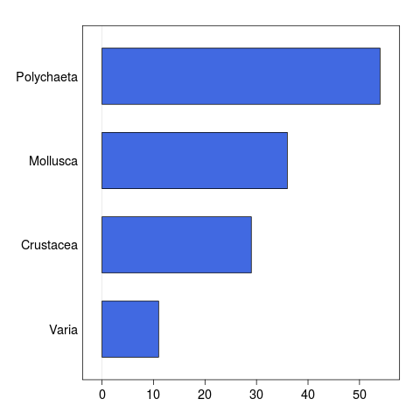
Фиг. 1. Брой видове в състава на всяка таксономична група в зообентосните съобщества на пясъчното дъно (Бургаски залив, 2013-2014 г.).
Полихетите са представени от 26 семейства, от които с най-много видове са сем. Nereididae (7), Syllidae (6), Phyllodocidae (4), Spionidae (4).
Мекотелите са представени от 21 семейства. Изброени са 21 вида миди (Bivalvia) и 15 вида охлюви (Gastropoda). С най-много видове са представени сем. Cardiidae (Bivalvia) - 5, Pyramidellidae (Gastropoda) - 3, Veneridae (Bivalvia) - 3.
Ракообразните включват 7 разреда и 23 семейства. Най-богат на видове е разред Amphipoda (13), следван от Decapoda (5), Cumacea (4), Isopoda (3). По-голямата част от семействата са представени от 1 или 2 вида; с най-голямо видово богатство са Bodotriidae (Cumacea) – 3 и Corophiidae (Amphipoda) – 3.
Видовете с най-висока честота на срещане в района на изследване са представени в Таблица 1.
Таблица 1. Най-често срещани видове от всяка таксономична група (n = 6 станции). Представени са само видовете с честота на срещане > 50%.
 | Честота на срещане (%)
Polychaeta
Capitella capitata (Fabricius, 1780) | 100
Capitella minima Langerhans, 1881 | 100
Exogone naidina Örsted, 1845 | 100
Protodorvillea kefersteini (McIntosh, 1869) | 100
Micronephthys stammeri (Augener, 1932) | 83.33
Mysta picta (Quatrefages, 1866) | 83.33
Perinereis cultrifera (Grube, 1840) | 83.33
Prionospio cirrifera Wirén, 1883 | 83.33
Sphaerosyllis hystrix Claparède, 1863 | 83.33
Alitta succinea (Leuckart, 1847) | 66.67
Genetyllis tuberculata (Bobretzky, 1868) | 66.67
Glycera tridactyla Schmarda, 1861 | 66.67
Heteromastus filiformis (Claparède, 1864) | 66.67
Lagis koreni Malmgren, 1866 | 66.67
Nephtys cirrosa Ehlers, 1868 | 66.67
Mollusca
Bittium reticulatum (da Costa, 1778) | 100
Chamelea gallina (Linnaeus, 1758) | 100
Mytilaster lineatus (Gmelin, 1791) | 100
Parvicardium exiguum (Gmelin, 1791) | 100
Abra alba (W. Wood, 1802) | 83.33
Tellina tenuis da Costa, 1778 | 83.33
Crustacea
Ampelisca diadema (Costa, 1853) | 100
Amphibalanus improvisus (Darwin, 1854) | 100
Diogenes pugilator (Roux, 1829) | 100
Perioculodes longimanus (Bate & Westwood, 1868) | 100
Monocorophium acherusicum (Costa, 1853) | 83.33
Nototropis guttatus Costa, 1853 | 83.33
Bathyporeia guilliamsoniana (Bate, 1857) | 66.67
Gastrosaccus sanctus (Van Beneden, 1861) | 66.67
Pseudocuma longicorne (Bate, 1858) | 66.67
Varia
Nemertea g. sp. | 100
Oligochaeta g. sp. | 100
Platyhelminthes (Turbellaria) | 100
Branchiostoma lanceolatum (Pallas, 1774) | 66.67

Общата средна численост на зообентоса в пясъчното дъно в крайбрежната зона на Бургаския залив за периода на изследване е 6764 ± 3723 ind.m⁻² (средно ± стандартно отклонение, n = 54 проби). Минималната численост е 1960 ind.m⁻² (станция 6-Параскева, 2013 г.), а максималната – 18020 ind.m⁻² (станция 3-Акин, 2013 г.).
Общата средна биомаса е 404.42 ± 757.58 g.m⁻² (средно ± стандартно отклонение, n = 54 проби). Минималната биомаса за периода на изследване е 5.81 g.m⁻² (станция 2-Чукаля, 2013 г.), а максималната – 3143.56 g.m⁻² (станция 4-Созопол, 2013 г.).
Средният брой видове през периода на изследване е 28 ± 7 (средно ± стандартно отклонение, n = 54 проби). Минималният брой видове е 15 (станция 4-Созопол, 2013 г.), а максималният – 43 (станция 5-Агалина, 2013 г.).
Средните брой видове, численост и биомаса на зообентоса по станции и години са представени в Таблица 2.
Таблица 2. Средни брой видове, численост и биомаса на зообентоса на изследваните станции в пясъчното дъно за 2013 и 2014 г. (2013: n = 6 проби/станция; 2014: n = 3 проби/станция). Стойностите са средни ± стандартно отклонение.
 | 2013 |  |  | 2014
 | Брой видове | Численост (ind.m⁻²) | Биомаса (g.m⁻²) | Брой видове | Численост (ind.m⁻²) | Биомаса (g.m⁻²)
1 - Крайморие | 30 ± 2 | 6933 ± 1701 | 155.05 ± 143.14 | 31 ± 6 | 8460 ± 841 | 80.79 ± 31.18
2 - Чукаля | 26 ± 5 | 3673 ± 1266 | 266.08 ± 342.58 | 32 ± 1 | 5487 ± 782 | 105.15 ± 39.03
3 - Акин | 23 ± 2 | 11270 ± 5739 | 89.04 ± 82.16 | 22 ± 3 | 8207 ± 3888 | 40.75 ± 6.12
4 - Созопол | 18 ± 2 | 5057 ± 1793 | 1499.94 ± 1372.03 | 21 ± 3 | 6273 ± 1704 | 1358.82 ± 1243.04
5 - Агалина | 37 ± 2 | 7887 ± 2383 | 16.75 ± 11.93 | 39 ± 2 | 13153 ± 2649 | 33.68 ± 12.67
6 - Параскева | 29 ± 4 | 3237 ± 965 | 138.42 ± 48.96 | 24 ± 3 | 4060 ± 946 | 1329.79 ± 659.14

Най-голям дял в изграждането на общата структура по численост на макрозообентосните съобщества имат полихетите (42.04 %); следват мекотелите (30.94 %), ракообразните (14.26 %) и общата група Varia (12.76 %) (Фиг. 2).
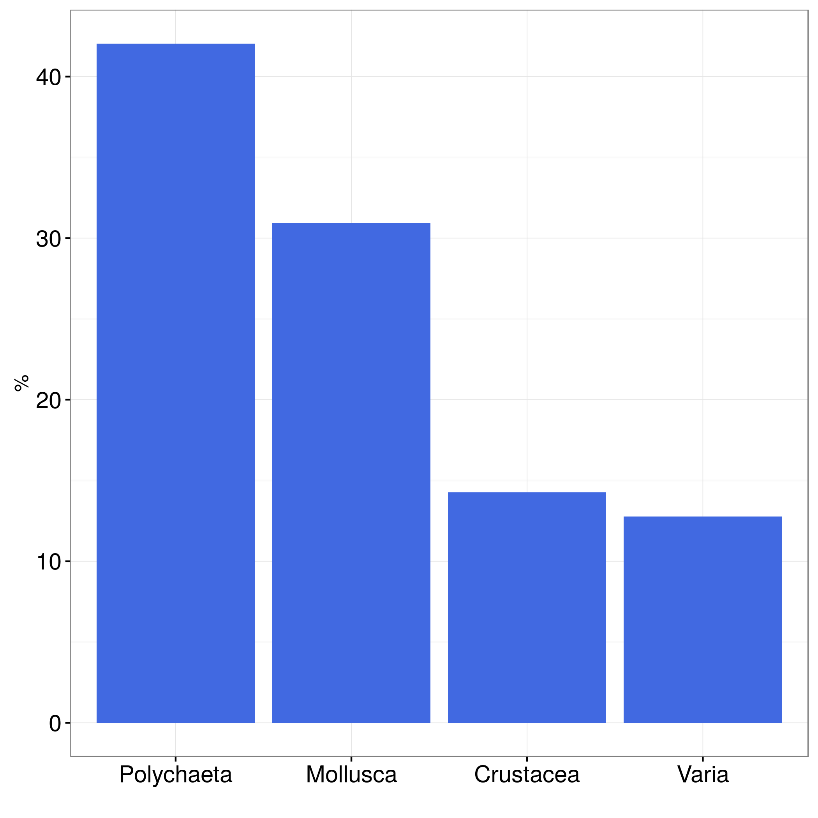Фиг. 2. Принос на основните таксономични групи в изграждането на числената структура на макрозообентосните съобщества на пясъчното дъно през периода на изследване (n = 54 проби).
Разгледана е и структурата на зообентосните съобщества в пясъчното дъно на Бургаски залив на отделните станции и за всяка от изследваните години (Фиг. 3).
През 2013 и 2014 г. в макрозообентосните съобщества на станции 1 (Крайморие), 2 (Чукаля) и 3 (Акин) по численост доминират полихетите, с относителни числености, надвишаващи 45 % от общия брой организми на всяка станция. Също така, на тези станции делът на мекотелите и ракообразните е малък (около 10 – 15 %). Макрозообентосните съобщества на станция 4 (Созозпол) и 6 (Параскева) са сходни по таксономична структура. В тях преобладават мекотелитe, които съставят около 70 – 80 % от общия брой организми на тези станции; останалите групи са значително по-слабо представени. Съобществото на станция 5 (Агалина) е различно от тези на всички останали станции: в него преобладават ракообразните (35 - 45 %) и полихетите (около 35 %), а останалите групи са по-малочислени.
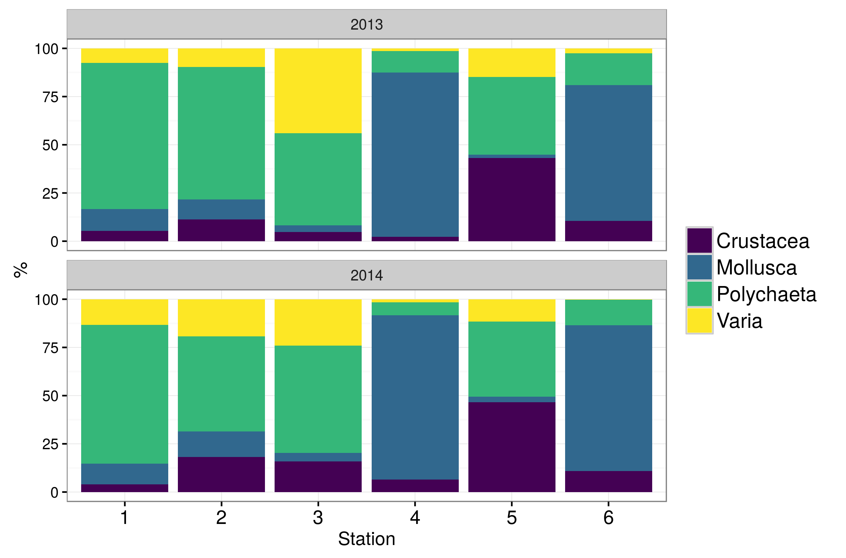Фиг. 3. Относителен принос на таксономичните групи към числената структура на зообентосните съобщества на всяка от изследваните станции (2013-2014 г.).
Най-многобройните таксони за периода на изследване са представени на Фиг. 4. Докато някои от тях са масови и се срещат със сравнително висока численост на повечето станции (C. gallina, олигохетите), други се развиват само на определени станции (Microdeutopus versiculatus (Bate, 1856) и Melita palmata (Montagu, 1804) на станция 5, H. filiformis и Melinna palmata Grube, 1870 на станции 1 и 2).
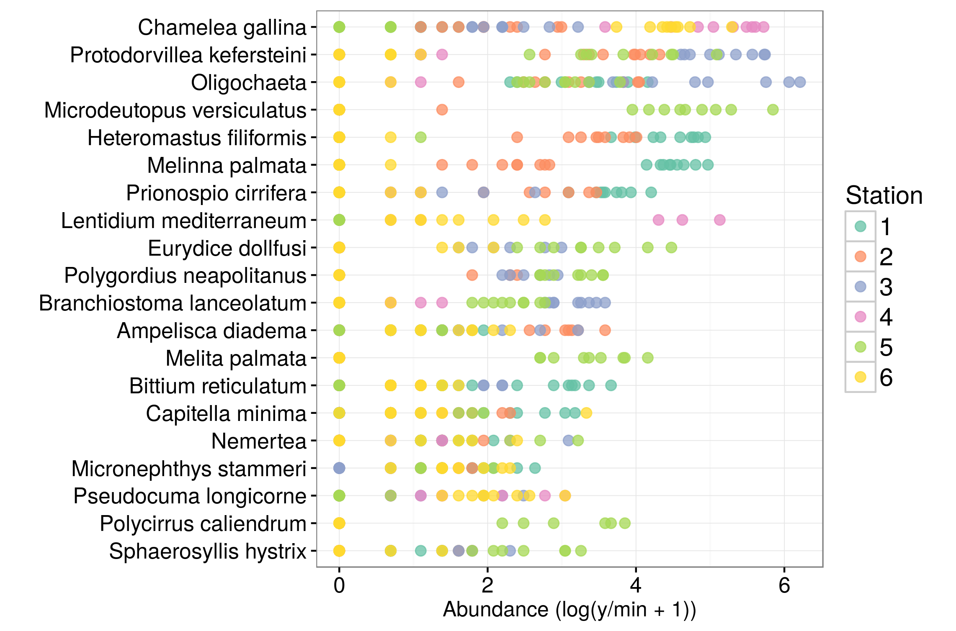Фиг. 4. Най-масови видове в макрозообентосните съобщества (всички проби, 2013-2014 г.). Показани са двадесетте вида, представени с най-висока численост през това изследване.
На станция 1 с най-висока численост се срещат полихетите Melinna palmata, Heteromastus filiformis, Prionospio cirrifera; олигохетите; охлювът Bittium reticulatum. Следват полихетите Polydora ciliata (Johnston, 1838) и Capitella minima, а също и амфиподата Monocorophium acherusicum и мидата Anadara kagoshimensis (Tokunaga, 1906).
На станция 2 по численост доминират полихетите Protodorvillea kefersteini и Heteromastus filiformis, следвани от олигохетите. Амфиподата Ampelisca diadema, полихетите Prionospio cirrifera, Melinna palmata и мидата Chamelea gallina също присъстват с висока численост през целия период на изследване.
На станция 3 доминират Protodorvillea kefersteini; олигохетите; ланцетникът Branchiostoma lanceolatum; полихетите Protodrilus flavocapitatus Uljanin, 1877, Ophelia limacina (Rathke, 1843), Chamelea gallina; полихетата Polygordius neaolitanus Fraipont, 1887; Ampelisca diadema и изоподата Eurydice dollfusi Monod, 1930. Олигохетите са особено масови на тази станция през 2013 година.
На станция 4 силно доминира мидата Chamelea gallina. С висока численост се среща също мидата Lentidium mediterraneum (O. G. Costa, 1830). Най-многочислените представители на останалите таксономични групи са полихетата Spio filicornis (Müller, 1776), кумацеята Pseudocuma longicorne, полихетите Micronephthys stammeri и Exogone naidina Örsted, 1845, мидата Abra alba.
Доминиращите по численост видове на станция 5 са амфиподата Microdeutopus versiculatus и полихетата Protodorvillea kefersteini. С висока численост присъстват и други ракообразни като Eurydice dollfusi и Melita palmata. Многочислени са също полихетите Polygordius neapolitanus, олигохетите, полихетите Polycirrus caliendrum Claparède, 1869, Polycirrus jubatus Bobretzky, 1869, Streptosyllis bidentata Southern, 1914.
Станция 6 е много сходна със станция 4 по отношение на таксономичната си структура. Тук отново силно доминира мидата Chamelea gallina, следвана от кумацеята Pseudocuma longicorne. Други многочислени таксони на тази станция са мидите Lucinella divaricata (Linnaeus, 1758) и Lentidium mediterraneum; полихетите Nephtys cirrosa, Micronephthys stammeri и Capitella minima; мидите Spisula subtruncata (da Costa, 1778) и Tellina tenuis.
Разликата в таксономичната структура на зообентоса по години на изследване е незначителна (Фиг. 3). Наблюдава се намаляване на дела на група Varia на станция 3 (дължащо се предимно на по-малка численост на олигохетите), слабо намаляване на дела на полихетите на станции 1 и 2, а също и слабо увеличаване на дела на мекотелите и ракообразните на станция 2.
В структурата по биомаса на съобществата силво преобладава делът на мекотелите (Фиг. 5).
Наблюдава се голяма разлика в биомасата на отделните станции, както и голяма вариация в биомасите, измерени в отделните проби (Таблица 2). Това е често срещано явление в макрозообентосните изследвания и се дължи на петнистото разпределение на макрозообентоса, както и на големите размери на мекотелите, присъстващи в пробите (напр. Ricciardi & Bourget (1999); Gray & Elliott (2009)). Влияние оказват също и използваните методи за измерване на биомасата. В настоящето изследване тя е измервана като влажно тегло, а черупките на мекотелите не са премахвани. Затова биомасата на останалите групи може да изглежда незначителна, когато в пробите присъства дори само един индивид с големи размери. На станция 4 и 6, където мидите са изключително многобройни, общата биомаса съответно е многократно по-голяма, отколкото на другите станции.
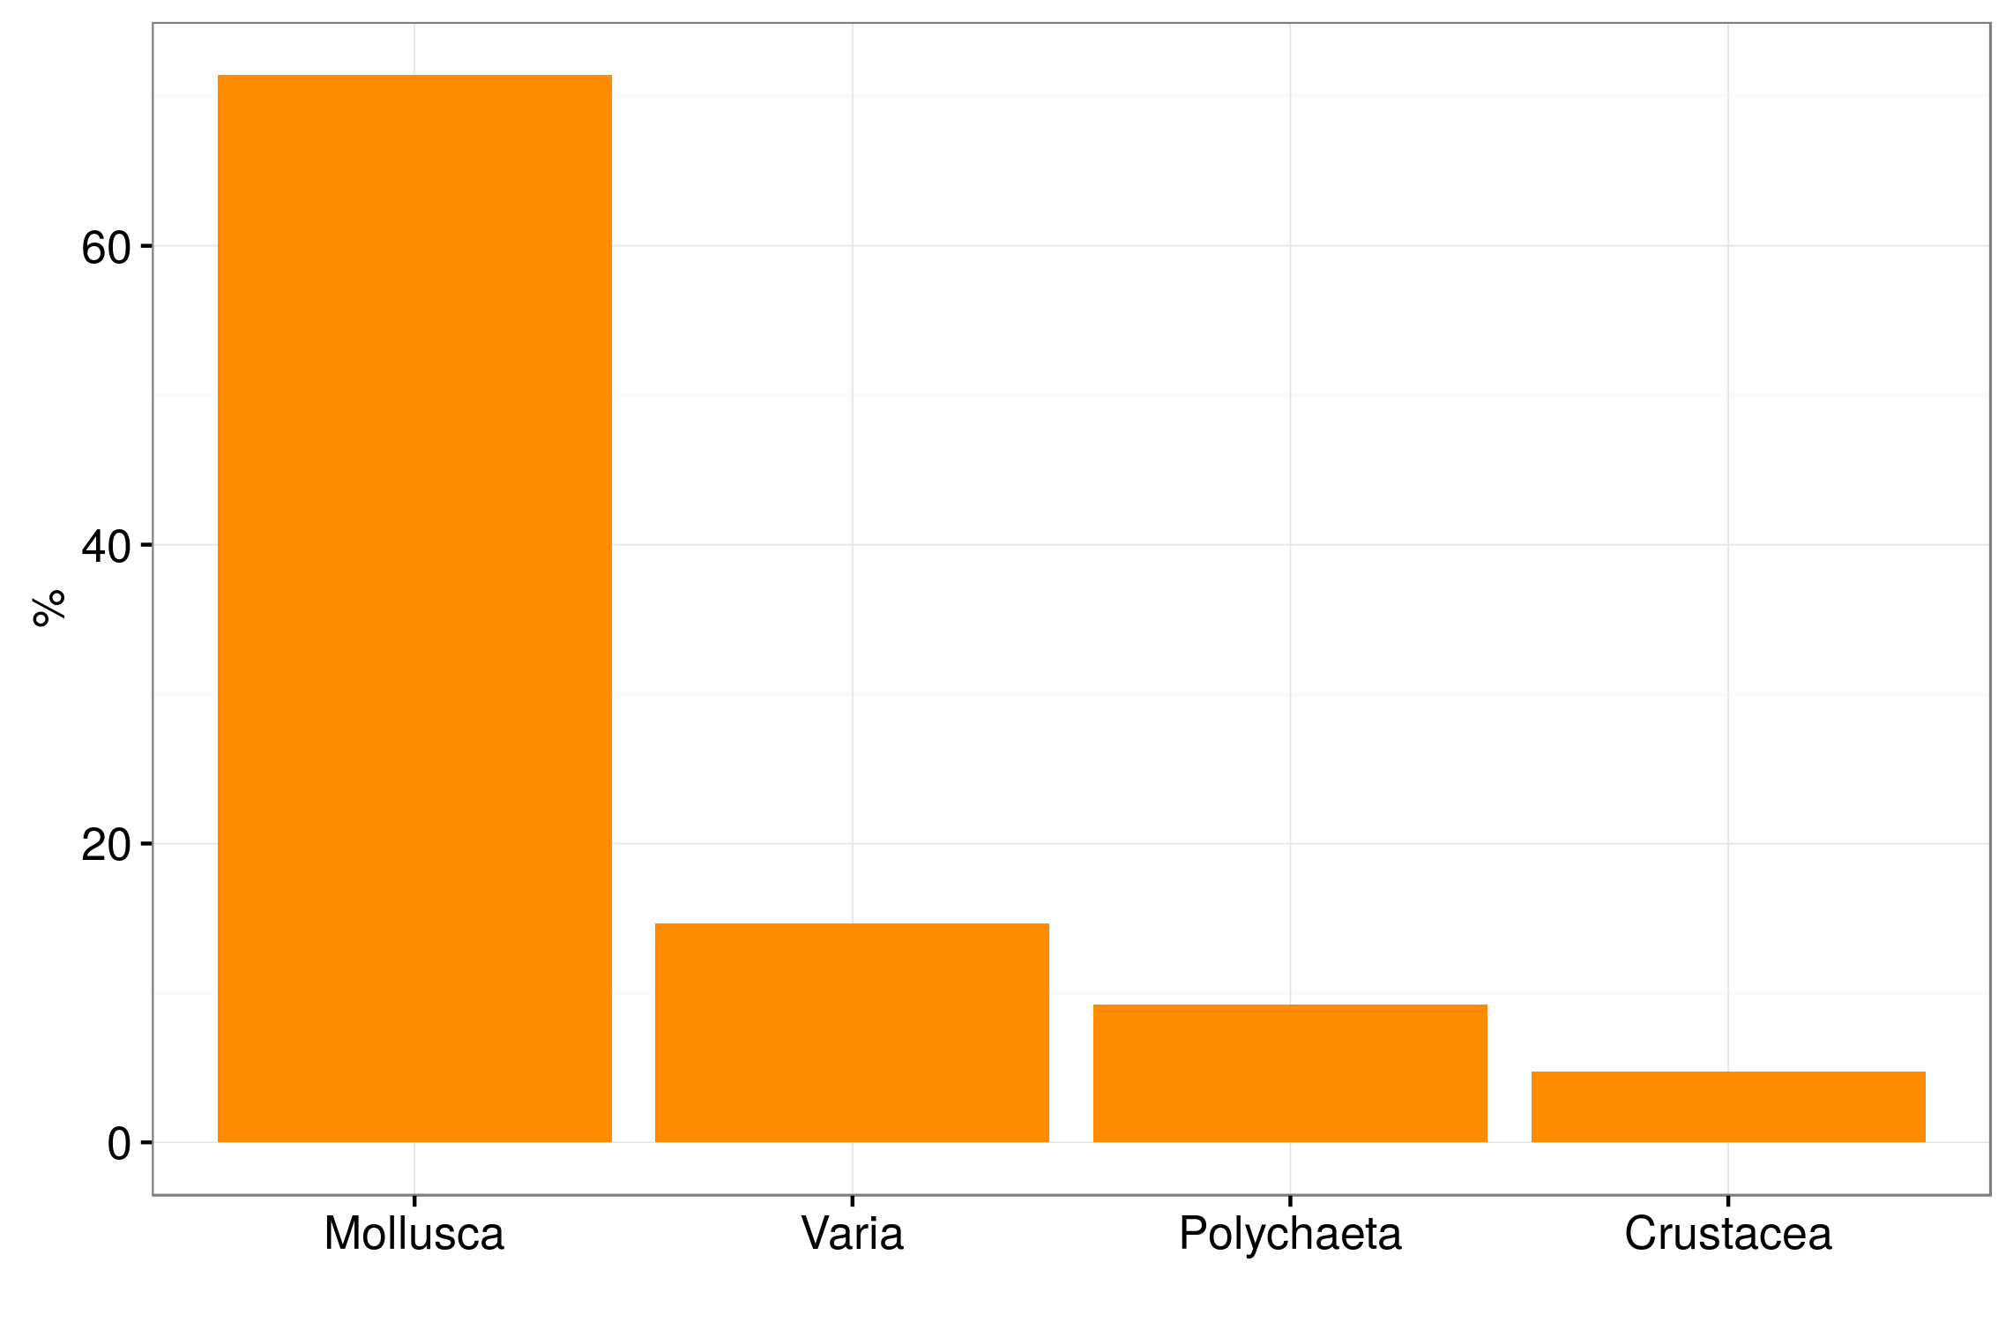Фиг. 5. Принос на таксономичните групи в изграждането на общата структура по биомаса на зообентосните съобщества (n = 54 проби).
Структурата по биомаса на зообентосните съобщества по станции и години е представена на Фиг. 6.
На станции 2, 4 и 6 и през двете години значително преобладава делът на мекотелите, като останалите групи допринасят пренебрежимо малко към общата биомаса.
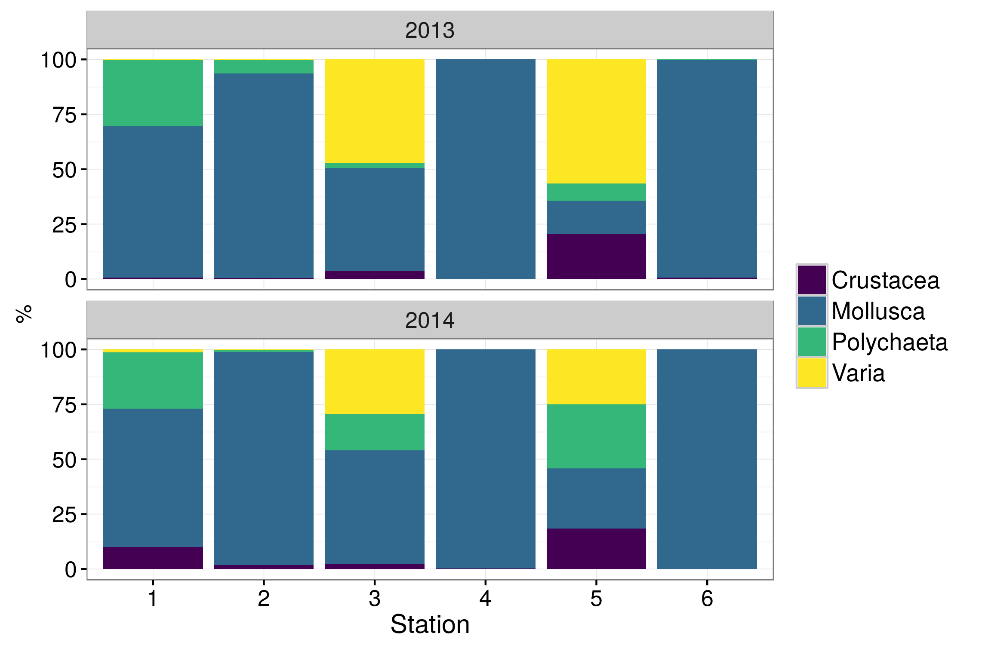Фиг. 6. Относителен дял на таксономичните групи в структурата по численост на макрозообентосните съобщества (2013-2014 г.)
Станция 5 е различна от другите: там останалите таксономични групи имат сходни дялове в изграждането на структурата по биомаса. На тази станция групата Varia доминира в биомасата през 2013 г. поради присъствието в големи количества на ланцетник B. lanceolatum; през 2014 г. делът на Varia намалява, но се увеличават тези на Polychaeta и Mollusca.
На станция 1 доминират мекотелите – Anadara kagoshimensis, Rapana venosa (Valenciennes, 1846), но също така се наблюдава значителен принос на полихетите към общата биомаса (около 25 % и през двете години), дължащ се на Melinna palmata.
На станция 3 Varia допринасят за 50 % от общата биомаса през 2013, което се дължи отново на ланцетника. През 2014 обаче делът на тази група намалява, но за сметка на това се увеличава този на полихетите.
Видовете, допринасящи най-много към общата биомаса на станциите, са представени на Фиг. 7. Това са предимно мекотели, повечето от които са с големи размери. Много често те са представени само в една или няколко проби, което обаче е достатъчно, за да определи доминирането им в структурата по биомаса.
Както се вижда, разпределението на биомасата е небалансирано както за отделните станции, така и между тях. За да се избегне това, в по-нататъшните статистически анализи ще се използва предимно числеността на организмите, която се характеризира с по-малки вариации в пространството и във времето.
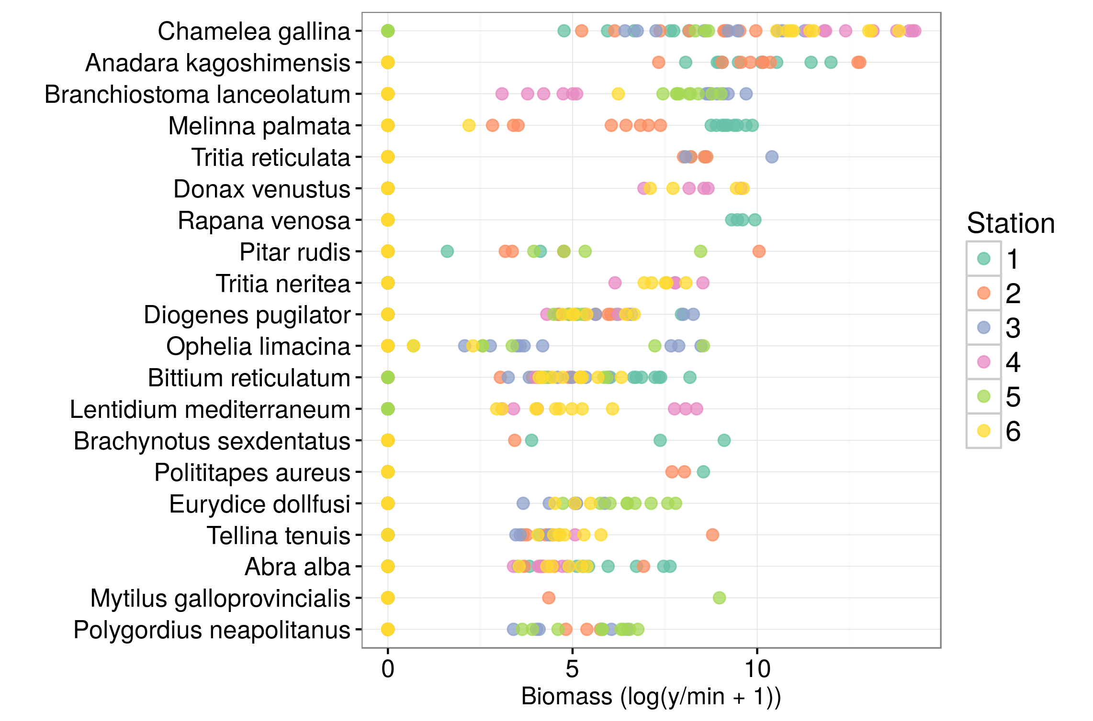Фиг. 7. Видове с най-голям принос към общата биомаса.
      - Биоразнообразие на съобществата

